Jardín inteligente

Malena Nuñez

Grupo N°5

E.T n°32 D.E 14 Gral José de San Martin

4°2 Proyecto Informático

Docente: Gonzalo Consorti

8 de Octubre de 2024

# 

Nuestra idea de proyecto es llevar a cabo un jardín inteligente utilizando el sistema de agricultura hidropónica incorporando arduino, así logrando una optimización en el control del riego y cuidado de las plantas.

Sistema Hidropónico

Con mis compañeros indagamos sobre distintos sistemas de riego y cultivo, para elegir uno que sea acorde al jardín inteligente que decidimos crear. Aparte de investigar que tipo de sistema nos era más conveniente, aprendimos un poco sobre el mundo de la jardinería, cosa que nunca imaginé aprender en una materia así.

Llegamos a un acuerdo y elegimos el sistema hidropónico, nos pareció el más práctico y adecuado para nuestro proyecto. debido a su sistema de riego, que se nos resultó sencillo de replicar con los materiales que tenemos a disposición.

Para tener en cuenta, no se puede utilizar cualquier planta en este sistema, lo ideal son plantas de hojas verdes (Lechuga, albahaca, rúcula, etc) las plantas como tubérculos (donde el crecimiento de la planta es bajo tierra) no sirven en este sistema.

[Cómo funciona un sistema hidropónico - TvAgro por Juan Gonzalo Angel Restrepo](https://www.youtube.com/watch?v=cuMV43ov7zA)

Después de decidir el sistema de plantación que íbamos a utilizar, empezamos a idear la estructura del proyecto.

Algunos ejemplos de ideas que vimos fueron estas:

# 

O sea que debíamos considerar:

Una base, donde la parte interna contenga el arduino y el cableado, con una tapa por encima, que cubra bien todo el cableado y que por encima vaya el agua

El diseño quedo como: 2 plantas sobre la base

abajo una bomba de agua en la que el agua (lógicamente como dice el nombre) bombeaba

La idea final quedó algo así:

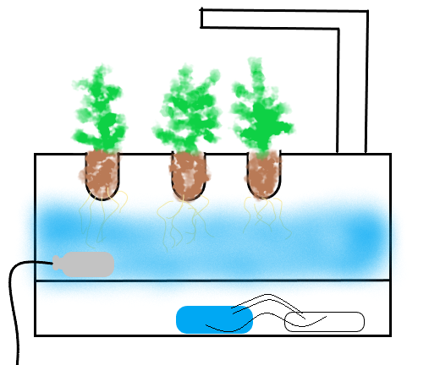

Para plasmar físicamente la idea que teníamos en mente sobre nuestro proyecto debíamos usar estas funcionalidades:

* Medidor de humedad ambiental y temperatura ambiental
* Iluminación automática
* Reloj de Riego automático
* Medidor De Luz ambiental

Para cumplir con esas funcionalidades debíamos usar estos componentes:

Sensor de humedad DHT11

El sensor de humedad DHT11 es un dispositivo que mide la humedad relativa (20-80%) y la temperatura (0-50°C) con una precisión moderada.

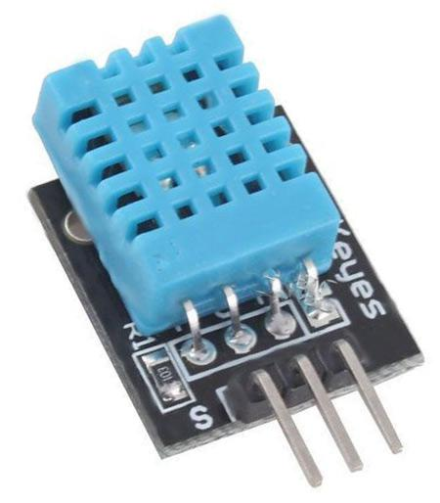

Display LCD I2C

Primero planeábamos usar el display con el que anteriormente trabajamos en clase

Antes de tener una organización clara de cómo iba a ser la repartición de tareas entre nosotros

yo, por mi parte empecé a averiguar como funcionaba el sensor de humedad que íbamos a usar, el cual tenia características distintas al que habíamos visto antes en clase, este era más sencillo de usar y nos ahorraba la tarea de conectar muchos cables.